会場：千葉県野田市・野田市スポーツ公園（利根川河川敷）
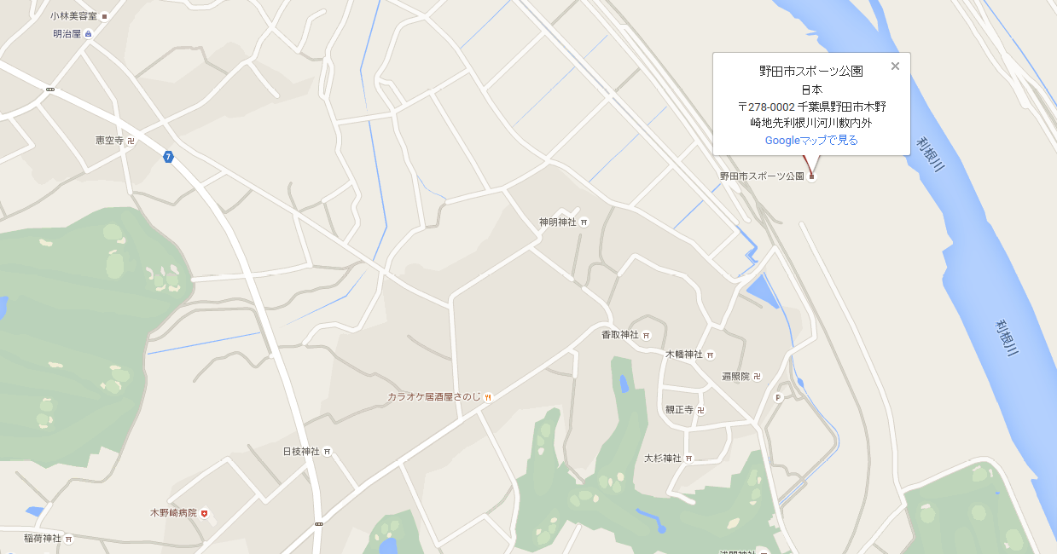

交通：1常磐自動車道・柏、野田インターより車で20分
2東北自動車道・岩槻インターより車で30分
※R16号線沿い、コカコーラ看板のある交差点より入ると分かりやすいです
キ リ ト リ 線
※出場課目に○をつけてください
課目 | BH | 1部 | 2部 | 3部 | 4部 | 5部 | 6部 | 7部 | 8部 | 9部 | 10部

出陳犬 | 犬種 |  | 性別 オス・メス
 | 犬名
 | 生年月日 | 年 月 日

所有者 | 氏名
 | 住所 | 〒 － TEL
指導手 | 氏名
 | 住所 | 〒 － TEL
取扱者 | 氏名
 | 住所 | 〒 － TEL

